**V-ГЛАВА. Формирование культуры здорового и регулярного питания.**

**5.1.-§.Валеологические принципы рационального питания. Формирование культуры здорового и упорядоченного питания**

План:

1)Основные требования к рациональному питанию. Основы сбалансированного и здорового питания.

2)Проблемы, которые могут возникнуть при нарушении режима питания.

3)Питание детей и беременных женщин. Питание подростков и взрослых. Питание людей, занятых интеллектуальным и физическим трудом. Место национальных блюд в рациональном питании.

**Основные понятие и выражение:** энерготраты организма, рациональное питание, биоксенобиотика, транспортные системы.

Пища — единственный источник энергии и питательных веществ, необходимых для жизнедеятельности организма, роста и развития, обновления клеток и тканей, функционирования ферментов, гормонов и иммунной системы. Пища должна содержать вещества, которые не могут синтезироваться организмом человека (более 50 нутриентов), а также некоторые биологически активные вещества и пищевые волокна, необходимые для нормального функционирования пищеварительного тракта.

В случае адекватного питания пищевые ингредиенты должны количественно и качественно отвечать физиологическим потребностям человека и состоянию его ассимиляционных систем.

Теоретической основой современной науки о рациональ­ном и лечебном питании в нашей стране стала концеп­ция сбалансированного питания (академик А.Л.Покровс­кий), согласно которой обеспечение жизнедеятельности организма возможно лишь при условии поступления с пи­щей белков, жиров, углеводов, витаминов, микроэлемен­тов, минеральных веществ и воды в нужных для челове­ка соотношениях. На этой основе в нашей стране уста­новлены научно обоснованные физиологические нормы питания для основных групп населения, детей разных возрастов, пожилых и престарелых людей. Эти нормы ис­пользуются при составлении суточных наборов пищевых продуктов в общественном питании, а также при пита­нии больных, отдыхающих в санаториях, домах отдыха, центрах туризма и отдыха.

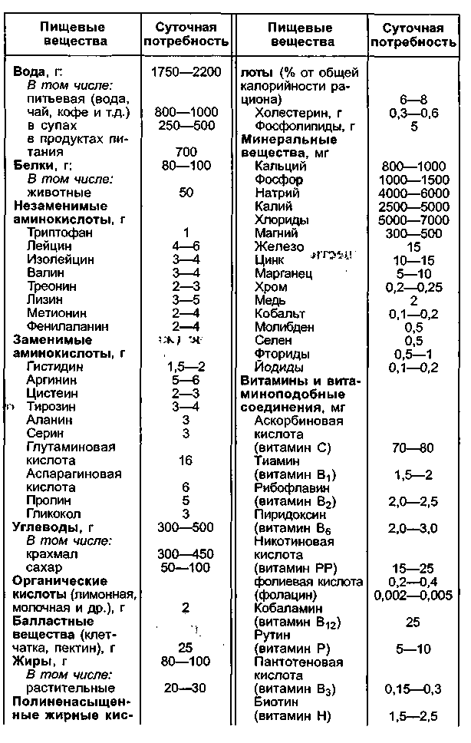Сбалансированное питание обеспечивает оптимальное соотношение основных питательных и биологически активных веществ. Особое внимание уделяется балансу важных питательных веществ, которые не синтезируются или недостаточно синтезируются в организме человека. К ним относятся незаменимые аминокислоты, витамины, некоторые жирные кислоты, минералы и микроэлементы. Важными питательными веществами являются углеводы и насыщенные жиры, которые играют энергетическую роль в обмене веществ. Они синтезируются в организме, легко замещаются друг другом или белками, а иногда накапливаются в значительных количествах (жировые отложения).. Суточная потребность здорового взрослого человека в от­дельных пищевых веществах представлена в табл. 6.1.1

**Таблица - 5.1.1**

**Среднесуточная потребность взрослого человека в пищевых веществах (формула сбалансированного питания взрослых по А.А.Покровскому)**

Рациональное соотношение белков, жиров и углеводов по массе в формуле сбалансированного питания должно составлять 1:1:4. С учетом энергетической ценности на каж­дую белковую калорию должно приходиться 2,7 жиро­вых и 4,6 углеводных.

Основой для нормирования питания больных являются энерготраты организма, складывающиеся из расхода энергии на поддержание основных жизненных функций, рост и развитие (у детей и молодых людей в возрасте до 25 лет), умственную и физическую нагрузку, специфически-ди­намическое действие пищи, а также на компенсацию рас­хода энергии вследствие действия лечебных процедур.

В состоянии покоя здоровый человек обычно расходует за сутки 1200—1600 ккал. Прием пищи усиливает обмен веществ на 10—15 %. Дополнительный расход энергии на физическую активность можно ориентировочно рассчитать по таблицам энерготрат. Под влиянием неблагоприятных климатических условий (холод, жара) основной обмен может увеличиваться на 10—15 % и более. Он может резко отличаться от нормальных уровней при некоторых заболеваниях (тиреотоксикоз, диабет, микседема, рак), уси­ливаться после грязелечения и некоторых других лечеб­ных процедур.

Установлено, что расход энергии больными в условиях климатических и бальнеологических санаториев увеличивает­ся за счет повышения двигательной активности в среднем на 20—25 % и составляет примерно 3500—3800 ккал в сутки. У отдельных лиц он может достигать 4000—4200 ккал в сутки.

В соответствии с современными данными в основе про­явления болезней питания лежат нарушения метаболичес­ких процессов в клетках вследствие недостаточного или избыточного поступления питательных веществ (пищевая неадекватность), действие токсичных продуктов экзоген­ного или эндогенного происхождения или повреждения генетического аппарата клеток. Нарушения клеточного метаболизма, синтеза ферментов и проницаемости клеточных мембран затрудняют прохождение питательных веществ по метаболическому конвейеру через ассимиляторные и транс­портные системы к клеткам организма. Перечисленные па­тогенетические механизмы дают основание выделять три группы болезней питания: болезни избыточного питания (ожирение, сахарный диабет, гиперлипидемия, желчно­каменная болезнь, подагра и др.), болезни пищевой не­достаточности (алиментарная дистрофия, авитаминозы, эн­демический зоб, железодефицитная анемия и др.) и энзимопатии наследственные и приобретенные (фенилкетонурия, глютеновая энтеропатия, гликогенозы и др.). К алиментарным заболеваниям относят также отравления биоксенобиотиками (пищевые токсикоинфекции, афлатоксикозы, пищевые токсикозы, отравления ядохимикатами), ядовитыми растениями и др.

В медицинской практике чаще встречаются преморбидные формы недостаточного питания (гиповитаминозы А, Вь В2, Be, PP и С, белковая недостаточность, дефицит массы тела и др.), требующие специальной коррекции су­точного рациона (витаминизация пищи, использование белковых препаратов и др.).

При алиментарных энзимопатиях метаболический блок может быть обойден путем исключения из пищи компо­нентов, для усвоения которых недостает соответствующих ферментов, либо с помощью специальной кулинарной обработки продуктов (ограничение неметаболизируемых веществ, облегчение полостного и мембранного пищева­рения), либо с помощью применения специальных фер­ментных препаратов.

В последние годы обращено внимание на роль баллас­тных и других «необязательных» компонентов пищи (ра­стительных волокон и др.), влияющих на усвоение орга­низмом нутриентов и формирование потока питательных и токсических веществ при участии микрофлоры нижне­го отдела кишечника.

Так, известно влияние холестерина и лецитина на об­разование эндогенных физиологически активных веществ, участвующих в усвоении пищи. Клетчатка пищи влияет на скорость всасывания сахара и других нутриентов и про­хождение пищевого химуса в кишечнике, а также на жиз­недеятельность микрофлоры, синтезирующей витамин К, биотин, фолиевую кислоту в количествах, достаточных для удовлетворения суточной потребности человека.

**Таблица 5.1.2**

**Режим питания и распределение энергосодержания рациона по отдельным приемам пищи при рациональном питании**

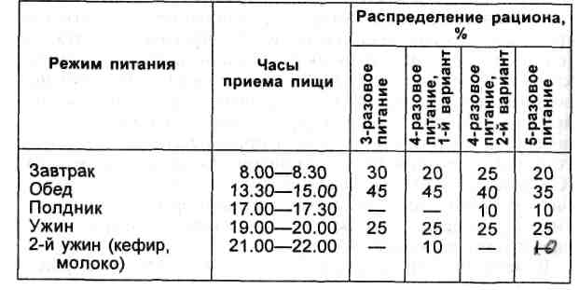

Закон биоритмической достаточности питания определяет научную основу рационального питания, при которой метаболический резерв организма должен вовремя восполняться, а системы усвоения должны работать и восстанавливаться. Под рационом понимают количество приемов пищи, распределение суточного количества пищи между приемами пищи (по химическому составу, калорийности, продуктовой линейке).

Оптимальное распределение пищи в сутки при 3-, 4- и 5-разовом питании приведено в таблице. 1.2.

Оптимальный интервал между приемами пищи — 4–5 ч, ночью 10–12 ч. Последний прием пищи должен быть не позднее, чем за 1 ч до сна.

Физиологические законы рационального питания требуют, чтобы энергетическая ценность потребляемой пищи полностью соответствовала энергозатратам организма, химический состав пищи метаболическим потребностям, ферментативной и гормональной совокупности организма, соблюдению диеты и приверженность. своему образу жизни. условия (лечебные, климатические факторы, режим труда и отдыха).

.**Контрольные вопросы по теме:**

1. Рациональное питание. Понятие. Основные принципы
2. Особенности питания людей, занятых умственным трудом
3. Назначение и характеристика основных лечебных диет